Управление образования Администрации
Орехово-Зуевского муниципального района
Московской области

Публичный доклад
МОУ "Соболевская средняя общеобразовательная школа"
2007 год
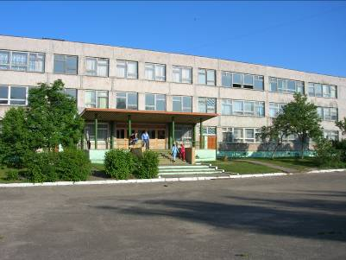

Содержание

Введение

- Общая характеристика школы

- Состав обучающихся

- Структура управления школой

- Условия осуществления образовательного процесса

- Финансовое обеспечение

- Режим обучения

- Учебный план

- Результаты образовательной деятельности

- Социальное партнерство

- Перспективы развития школы

Введение.

Настоящий Публичный доклад создан рабочей группой, состоящей из представителей всех участников образовательного процесса: педагогов, школьной администрации, обучающихся, родителей.
Он призван:
- отразить основные результаты образовательного процесса школы за 2006-2007 учебный год;
- получить общественное признание достижений школы;
- привлечь внимание общественности и власти к проблемам общеобразовательного учреждения;
- расширения круга социальных партнеров, повышение эффективности их деятельности в интересах общеобразовательного учреждения;
- привлечение общественности к оценке деятельности общеобразовательного учреждения, разработке предложений и планированию деятельности по ее развитию;
- сделать выводы и определить цели и задачи на предстоящий период развития школы;

- Общая характеристика школы.

Муниципальное общеобразовательное учреждение "Соболевская средняя общеобразовательная школа" Орехово-Зуевского муниципального района Московской области функционирует на основании Лицензии серия А № 229277 от 29.09.2006 г., регистрационный номер: 58953; Устава школы, принятого на общем собрании школьного коллектива, Договора с учредителем - управлением образования администрации Орехово-Зуевского муниципального района. Школа прошла последнюю государственную аккредитацию 25.01.2005 г. В 2007 году исполняется 30 лет школьному зданию.
В настоящий момент школа реализует IV этап очередной программы развития 2004 - 2008 года, цель которой - создание условий для самореализации индивидуальных особенностей личности с использованием современных информационно-коммуникационнных технологий, возможностей сетевого и дистанционного обучения.
Школа располагается по адресу: д. Соболево, д.8а, на территории сельского поселения «Соболевское» Орехово-Зуевского муниципального района Московской области, на границе с Раменским и Воскресенским районами, в 55 км от Москвы и 60 км от города Орехово-Зуево. В настоящее время на территории сельского поселения не функционирует ни одно крупное предприятие, в частности прекратил свое существование совхоз «Соболевский». Население работает большей частью в соседнем, Раменском районе, в г. Москве.

Миссия школы:

- Помочь молодой личности обрести свой социальный статус и определиться профессионально, осуществить социализацию и самоопределение школьника, его адаптированность к новым экономическим условиям.
- Создать для самореализации личности комфортные здоровьесберегающие условия, т.е. обеспечить комплекс материальных и социальных условий для выработки обучающимися своего личного, социального и профессионального статуса

- Состав обучающихся.

Количество по состоянию на 30 мая 2007 года составляло 164 человека.

Состав учащихся по классам распределился следующим образом:
Класс | Количество | Учащиеся
1 | 1 | 16
2 | 1 | 15
3 | 1 | 13
4 | 1 | 13
Итого по 1-4 |  | 57
5 | 1 | 12
6 | 1 | 17
7 | 1 | 22
8 | 1 | 20
9 | 1 | 11
Итого по 5-9 |  | 82
10 | 1 | 10
11 | 1 | 15
Итого по 10-11 |  | 25
Итого по школе | 11 | 164

По месту жительства:
Населенный пункт | Количество учащихся
д. Соболево | 98
с. Хотеичи | 50
д. Минино | 6
д. Асташково | 2
д. Лопаково | 5
станция Шевлягино | 2
д. Смолево | 1

Социальные особенности семей обучающихся представлены в следующей таблице:

№ | Наименование | Итого
1 | Всего | 164
 | в том числе мальчиков | 81
 | в том числе девочек | 83
2 | Проживают в полных семьях | 120
 | -в неполных семьях | 44
3 | Проживают с одной матерью  - в том числе:  разведены одиночки  вдовы | 32  14  12  6
4 | Проживают с одним отцом | 6
5 | С опекунами | 5
6 | Социально незащищенные (малообеспеченные) | 16
7 | Многодетные – семей  (детей) | 4  6
8 | В социально опасном положении - семей (детей) | 7  7
9 | Семьи риска (проблемные семьи) | 9
10 | Трудные на ВШК | 7
11 | Трудные на ОВД | 3
12 | Дети – инвалиды | 1
13 | Без прописки | 20
14 | Наркоманы
15 | Уклоняющиеся | 3
16 | Беженцы
17 | Не воспитываются родителями | 4

Образовательный ценз родителей учащихся представлен в следующей диаграмме:

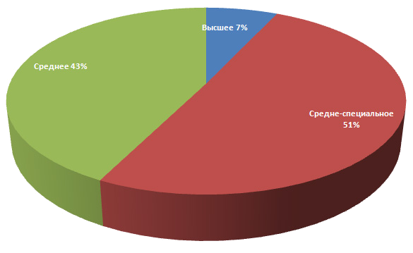

Выводы.
Данные по контингенту учащихся и по социальному положению семей демонстрируют проблемы: 1) с территориальной «разбросанностью» школьников по населенным пунктам сельского поселения «Соболевское», что затрудняет образовательный процесс и, в частности, организацию воспитательных мероприятий второй половины дня; 2) социальное положение семей трудно назвать благополучным, прежде всего в связи с отсутствие рабочих мест на территории сельского поселения.

- Структура управления школой.

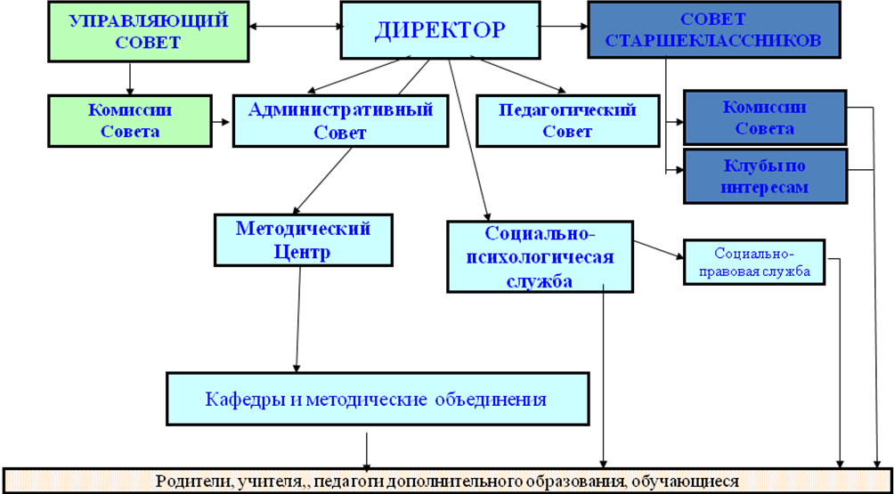

Выводы.
Имеет место факт государственно-общественного управления школой.

- Условия осуществления образовательного процесса.
Материально-техническая база компьютерного и мультимедийного оборудования:
Кабинет директора:
- ноутбук;
- офисный комбайн;
- выход в Интернет
Секретарь:
- компьютер;
- принтер;
- копировальный аппарат;
- выход в Интернет

Кабинет информатики:
- 11 компьютеров;
- мультимедиа проектор;
- 2 принтера
- 1 сканер
- выход в Интернет
Кабинет информационных технологий:
- 11 ноутбуков;
- интерактивная доска;
- мультимедиа проектор;
- принтер;
- сканер;
- цифровой фотоаппарат;
- видеокамера;
- музыкальный центр;
- высокоскоростной выход в Интернет;
- беспроводная локальная сеть
Кабинет биологии:
- компьютер;
- интерактивная доска;
- мультимедиа проектор
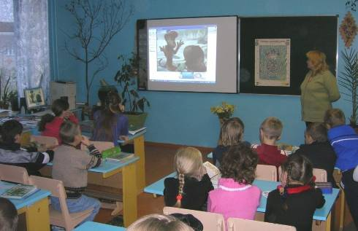

Кабинет зам.директора по УВР:
- компьютер;
- 2 принтера;
- сканер
Кабинет зам.директора по ВР:
- компьютер;
- принтер;
- сканер:
- музыкальный центр

Кадровое обеспечение образовательного процесса представлено диаграммой, отражающей квалификационный ценз педагогических работников:
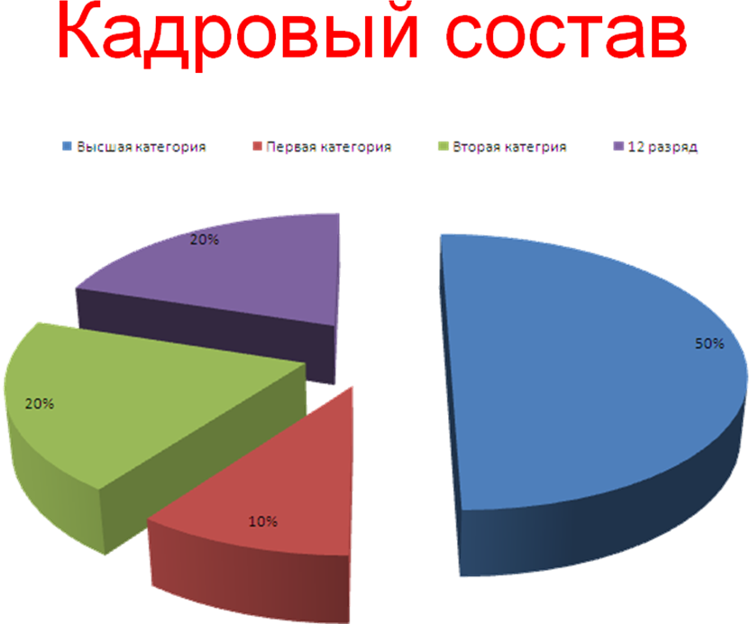

Выводы.
- Материальная база представлена прежде всего компьютерным и мультимедийным оборудованием, так как в основных целях и задачах действующей Программы Развития главными являются : использование в образовательном процессе информационно-коммуникационных технологий, в частности, возможностей дистанционного обучения.
- Кадровый педагогический состав школы имеет необходимый образовательный уровень, что подтверждается эффективной системой повышения квалификации и аттестации педагогических кадров.

- Финансовое обеспечение.
5.1 Смета расходов школы, формируемая по календарным годам.
5.2. Участие школы в образовательных конкурсах с получением грантов на развитие:
2003 год.
Выигран грант (оборудование для кабинетов физики, химии и биологии) на сумму 378000 рублей в рамках конкурса по реализации областной целевой программы «Развития образования Московской области на 2001-2005 годы».
2005 год.
Получен грант (оргтехника) на сумму 58000 рублей в рамках конкурса по реализации областной целевой программы «Развития образования Московской области на 2001-2005 годы».
2006 год.
Учитель биологии Зорочкина Галина Николаевна участвовала в конкурсе лучших учителей общеобразовательных учреждений, проводимом в рамках приоритетного национального проекта «Образование», и выиграла грант в 163000 рублей на приобретение мультимедийного оборудования для кабинета биологии
2007 год.
Школа стала лауреатом Всероссийского конкурса лучших школ России, активно использующих в педагогической деятельности инновационные технологии, в рамках приоритетного национального проекта "Образование".
Получен мобильный компьютерный класс на 11 рабочих мест, а так же мультимедийное оборудование для кабинета русского языка и литературы.

  - Ассигнования, выделяемые общественно-политическими организациями.
2006 год.
Приобретена мебель для компьютерного класса и для четырех классов начальной школы, а также оборудование для оргтехники на общую сумму 150000 рублей. Необходимые ассигнования выделены Московской областной Думой.

  - Привлечение средств и пожертвований.
2006 год.
Оборудован актовый зал, приобретены книжные стеллажи для школьной библиотеки, приобретен спортивный инвентарь за счет спонсорских средств
Выводы.
Кроме обязательного минимума бюджетных ассигнований школа использует дополнительные источники финансирования, которые основываются, во-первых, на креативных (творческих) возможностях коллектива, и, во-вторых, с использованием добровольных пожертвований.

- Режим обучения.
РЕЖИМ РАБОТЫ
МОУ «СОБОЛЕВСКАЯ СРЕДНЯЯ ШКОЛА»
В 2006-2007 УЧЕБНОМ ГОДУ.

 | Начальная школа | Основная школа | Старшая школа
Сменность | Первая | Первая | Первая
Продолжительность учебной недели | 5 дней | 5 дней | 5 дней
Продолжительность уроков | 30-40 минут | 40 минут  спаренные уроки | 40 минут  спаренные уроки
Продолжительность перерывов(минимум-максимум) | 10-30 минут | 10-30 минут | 10-30 минут
Динамическая пауза | 30 минут после 4 урока | 30 минут после 4 урока | 30 минут после 4 урока
Периодичность проведения промежуточной аттестации | По полугодиям | В конце года | По полугодиям
Питание.

В школе функционирует собственная столовая со своим технологическим оборудованием и со штатным персоналом. Столовая обеспечивает горячее питание для всех учащихся школы, в том числе:
- Горячие завтраки стоимостью около 10 рублей
- Обеды стоимостью около 15 рублей
- Обеды для воспитанников группы продленного дня.
Используются родительские средства и государственная дотация на каждого учащегося в на сумму 5 рублей в день. В столовой питаются 95% школьников, кроме тех, которые обедают дома во время большой (30 минут) перемены.
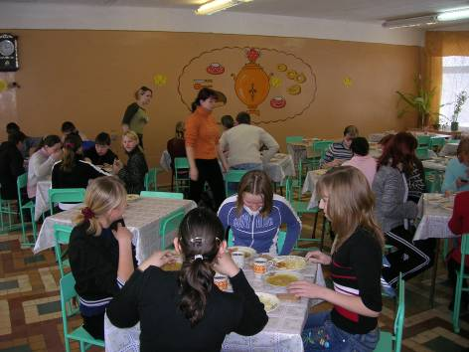

Обеспечение безопасности.
С 2005 года в школе введена должность заместителя директора по безопасности. Система безопасности школы организована следующим образом:
- По всему периметру школьной территории имеется металлический забор
- Въезд на территорию школы закрыт
- Организован пропускной режим. Имеются пропуска на каждого учащегося и сотрудника школы
- Имеется автоматическая пожарная сигнализация и договор на ее обслуживание
- Функционирует кнопка тревожной сигнализации
Каждодневная работа по обеспечению безопасности проводится в соответствии со следующим планом:

№ | Мероприятие | Ответственные, исполнители | Срок
1 | Осуществление контрольно-пропускного режима | Зам. директора по безопасности Бочаров А.А., дежурные гардеробщики | ежедневно
2 | Обходы территории школы по выявлению взрывных устройств и подозрительных предметов | Зам. директора по безопасности Бочаров А.А., сторожа | ежедневно
3 | Проверка классов, спортзала по выявлению постороннего имущества и материалов | Классные руководители, учителя, работники столовой | ежедневно
4 | Проверка целостности печатей на опечатанных помещениях (подвале, чердаке и др. подсобных помещениях) | Зам. директора по ХР Подаруева Н.А., зам. директора по безопасности Бочаров А.А. | ежедневно
5 | Ведение журнала регистрации посетителей | Дежурные гардеробщики | постоянно
6 | Проведение учебно-тренировочных занятий по эвакуации учащихся и сотрудников школы. | Зам. директора по безопасности Бочаров А.А. | ежемесячно

Выводы.
- Режим работы школы является оптимальным, прежде всего, для возможностей полноценного отдыха учащихся. Это и односменность занятий, и 5-дневная учебная неделя
- Оптимально организовано питание школьников Оно является по-настоящему «горячим» и полноценным, так как основано на приготовлении первых, вторых и третьих блюд непосредственно в школьной столовой. Отсутствуют пресловутые «чипсы», «чупа-чупсы» и прочие продукты буфетной раздачи взамен настоящему завтраку или обеду.
- Система безопасности школы отлажена в соответствии с нормативными документами

7. Учебный план.
Учебный план составлен на основе закона Российской Федерации «Об образовании», базисного учебного плана общеобразовательных учреждений Российской Федерации (Приложение к приказу Министерства образования Российской Федерации от 7 июня 1993 г., № 237; «Вестник образования» № 4, 1998 г.).
Учебный план ориентирован на дифференциацию обучения, развитие учащихся и их подготовку к учебе в ВУЗах.
Областной компонент (Основы безопасности жизнедеятельности) выведен за рамки учебного плана и ведется с 5 по 9 классы в объеме 1 час в неделю за счет ставки преподавателя- организатора ОБЖ, в 10-11 классе – 1 час в неделю в рамках учебного плана, в 1-4 классах курс интегрирован в предметы природоведение и труд.
Районный компонент представлен курсом «География родного края» в рамках предмета «География России и родного края» в 7 – 9 классах, курсом «Мое родное Подмосковье» в 6-7 классах.
Школьный компонент предполагает увеличение часов на изучение следующих предметов:
- Речь и культура общения – 1-4 классы
- Русская речь – 5-9 классы – УМК В.В. Бабайцевой
- История – 3-4 классы – пропедевтический курс «Введение в историю»
- История России – 6-7 классы
- Химия – 8 класс
- Экология – 2 класс (далее курс идет в рамках природоведения, биологии и выходит на самостоятельный курс в 10 – 11 классах)
В 9-11 классах введено многопрофильное групповое обучение;
9 классы – гуманитарный, естественно-математический профили.
10 класс – гуманитарный, естественно-математический профили.
11 класс – гуманитарный, естественный, математический профили.
В данных классах школьный компонент предполагает увеличение часов на:
гуманитарный профиль- русский язык и литературу, французский язык, историю, информатику;
математический профиль- русский язык, математику, информатику, физику ;
естественный профиль- русский язык, информатику, биологию, химию, физику, экологию.
Кроме того, в 11 классе в рамках часов данного учебного плана выстроены индивидуальные образовательные траектории для каждого учащегося выпускного класса, которые отражены в индивидуальных учебных планах учащихся. Данное введение основано на «Рекомендациях по организации профильного обучения на основе индивидуальных учебных планов обучающихся» (письмо Департамента общего и дошкольного образования от 20.04.2004 № 14-51-102/ 13).

В целом образовательный процесс по ступеням образования организован следующим образом (с учетом дополнительных образовательных услуг):
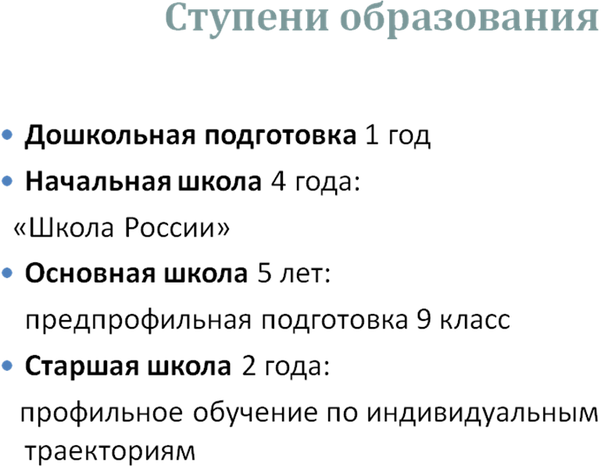
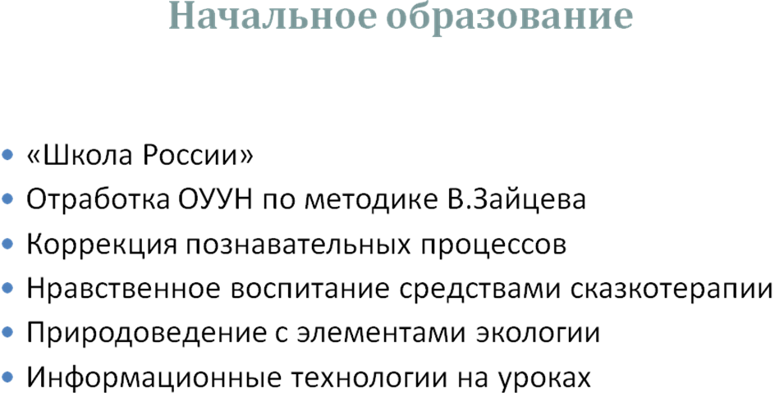
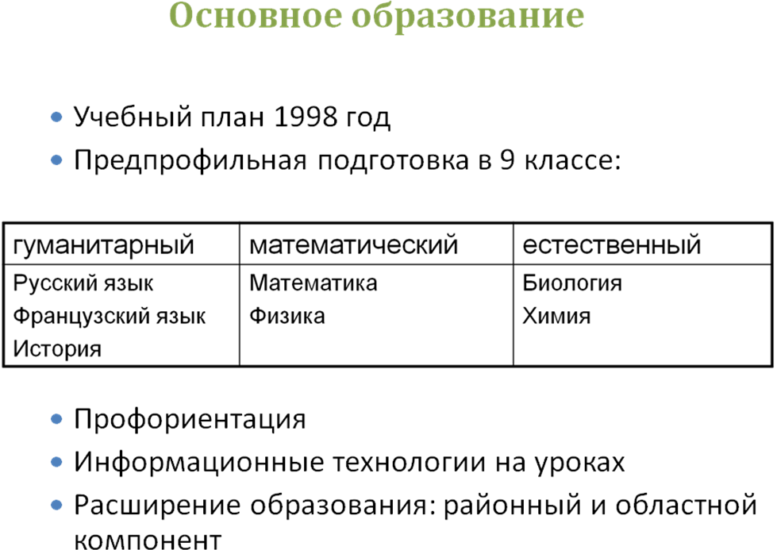

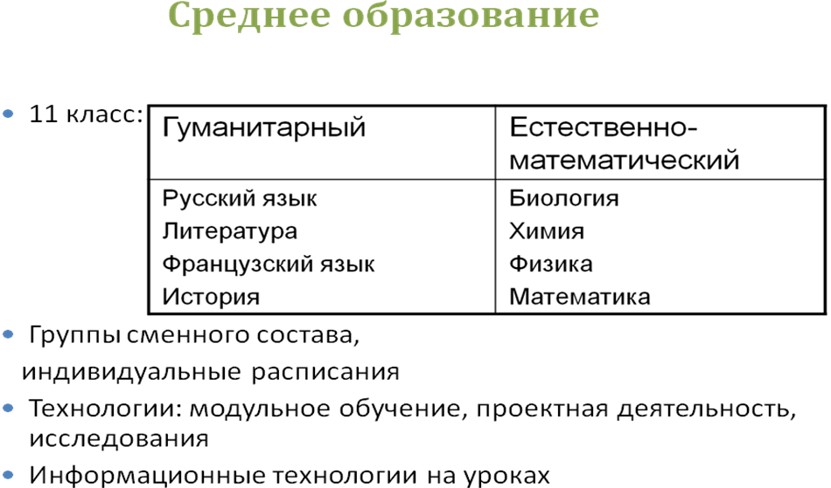
Выводы.
- Учебный план школы выстроен с учетом всех особенностей школы. Он основан на 5 варианте Базисного учебного плана 1998 года , предназначенного именно для однокомплектных сельских школ.То есть, используются возможности и профильного, и предпрофильного обучения, и даже индивидуальные образовательные траектории для каждого(!) старшеклассника. С этим опытом работы школа неоднократно выступала и на районных семинаров руководителей школ, и в ПАПО.
- Также несомненным плюсом является использование в образовательном процессе возможностей ИКТ.

8.Результаты образовательной деятельности за отчетный период.
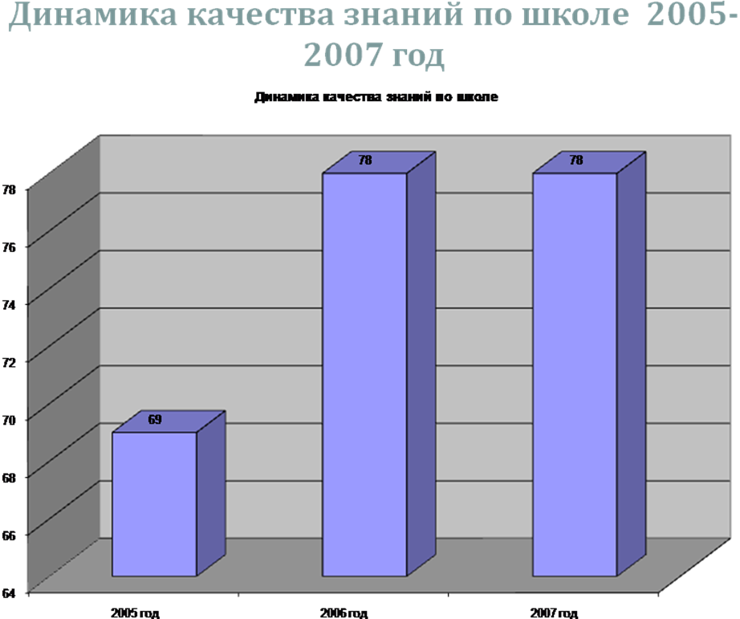

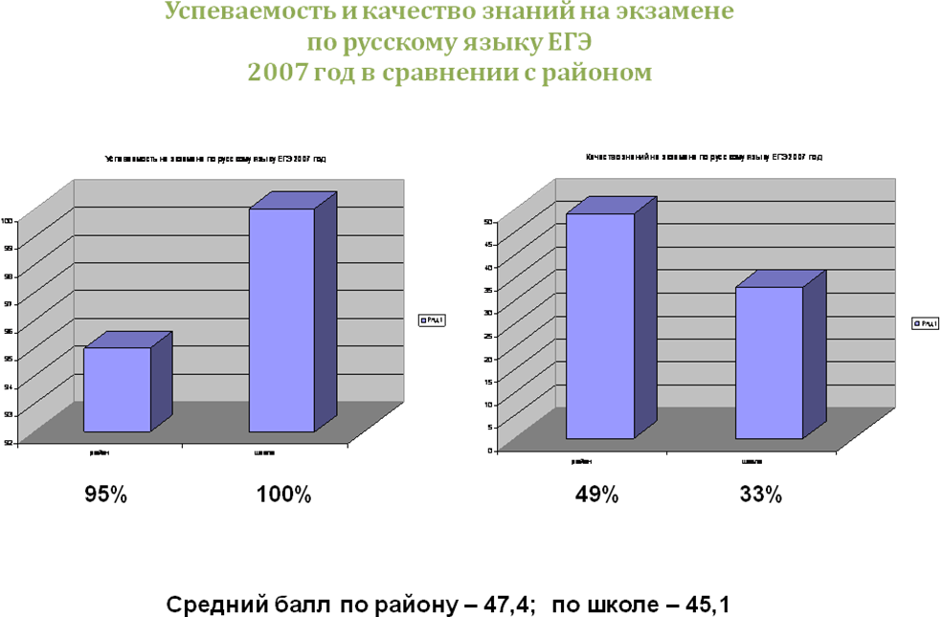

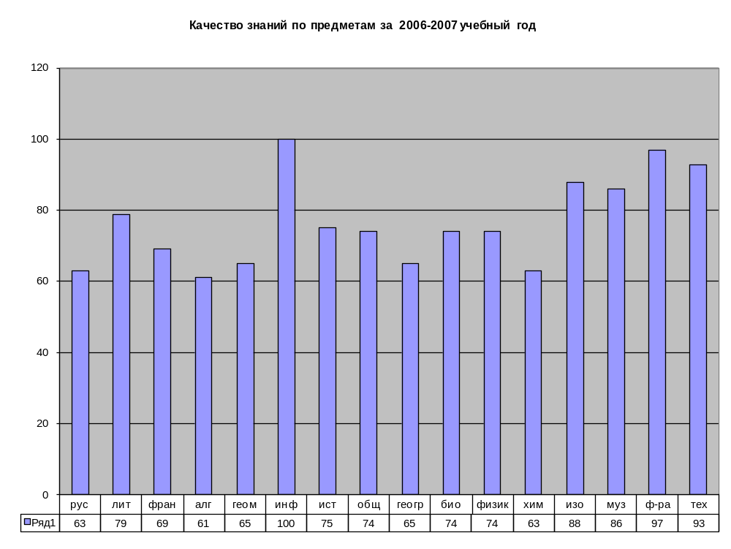

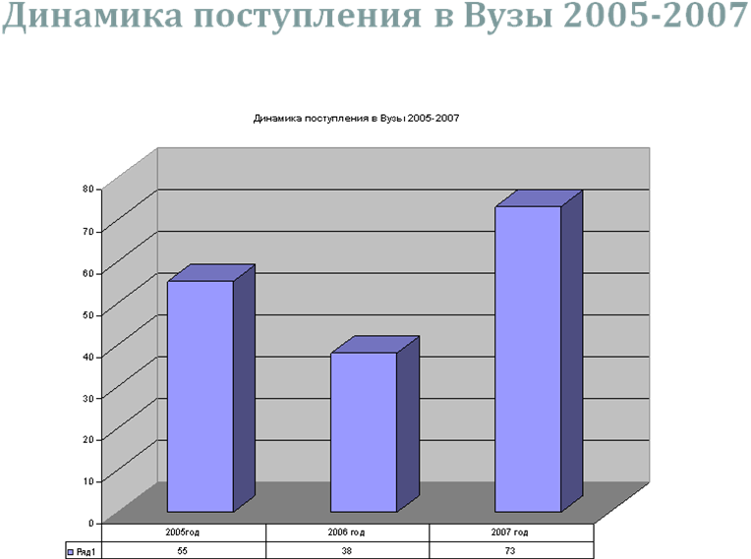

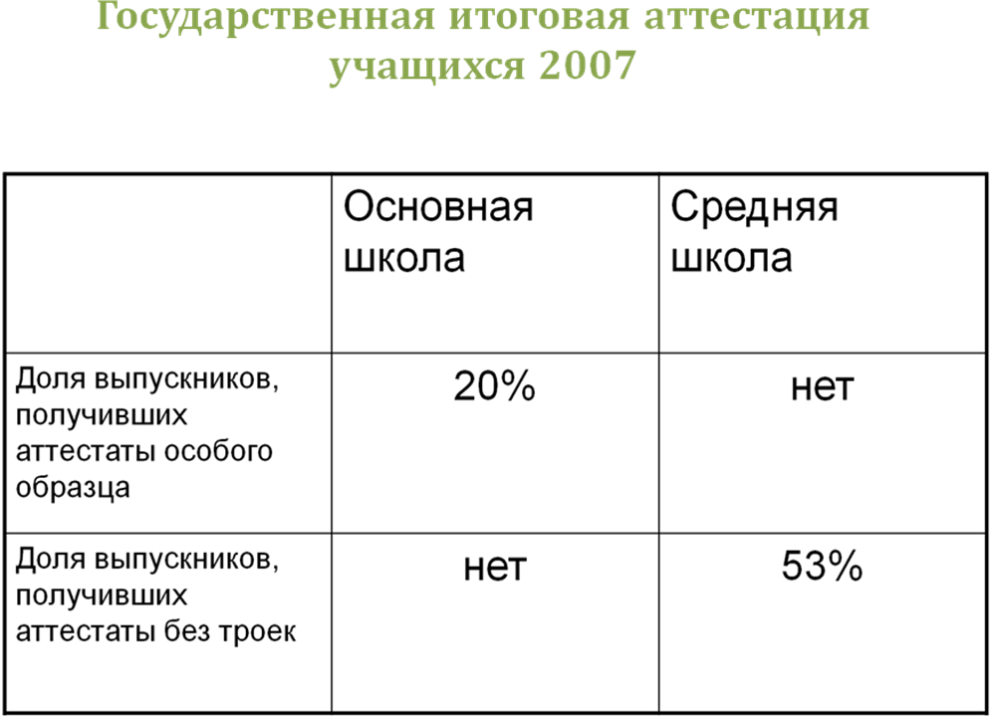
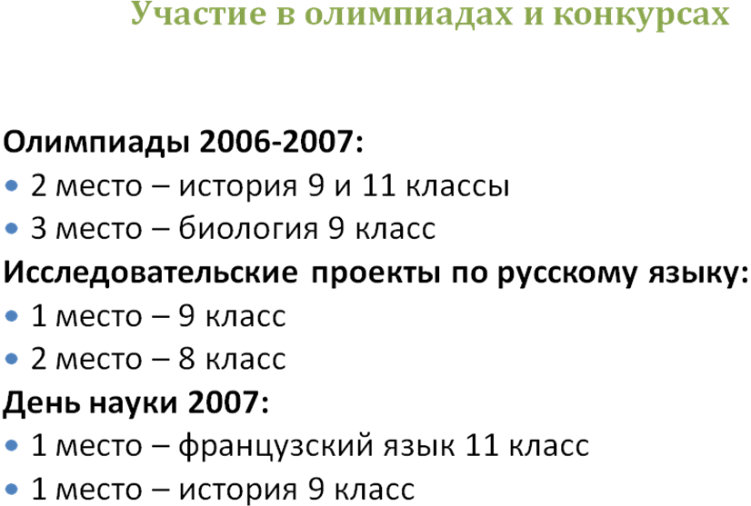
Результаты участия в районных воспитательных мероприятиях
в 2006 – 2007 учебном году
1 | Конкурс рисунков и фотографий «Родной край глазами детей» | Центр Детского Творчества (ЦДТ) | дипломы
2 | Конкурс «Радуга талантов»  - театральное представление,  - хореографических коллективов,  - хоровых коллективов | ЦДТ  ДК г. Куровское  ДК г. Куровское  ЦДТ | диплом  1, 2 место, подарок  диплом, подарок
3 | Районный слет ЮИД  «ГАИ в космическую эпоху» | ЦДТ | диплом
4 | Научно – технический проект  «Мысли пытливой нашей полет…Возрождение» | ЦДТ | 1, 2, 3 место, дипломы, грамоты, подарки, благодарственное письмо
5 | Районная акция «Подарок другу» | ДК г. Куровское
6 | Районный слет Детской Организации «Содружество» | ДК г. Куровское | грамоты, подарки

Итоги УМО на ноябрь 2007 года
Всего – 152
Обследовано – 130
Группы здоровья:
I – 34
II – 11
III – 89
Заболевания:
- с плохим зрением – 30
- сколиоз 16
- эндокринные – 2
- другие - 5
Выводы.
- Успехи школы в образовательной деятельности, представленные на диаграммах и в таблицах представляются нам достаточно значимыми для тех условий в которых находится наша школа.
- В течение ряда лет показатели успеваемости наших школьников держатся на уровне районных, а зачастую и превышают их.
- Наши успехи в олимпиадах и конкурсах, возможно, не такие внушительные, как у крупных городских школ. Однако, 2-3, а то и 5 призовых мест мы ежегодно имеем. А в 2005 году ученик нашей школы Соколов Александрстал дипломантов Всероссийской олимпиады школьников по экологии и, как следствие, - стипендиатом Губернатроа Московской области.
- Радует и процент поступления наших выпускников в ВУЗыв последние годы.

9. Социальное партнерство.
Школа налаживает активные связи с окружающим ее социумом. Прежде всего это касается организаций, расположенных на территории сельского поселения «Соболевское».
Это – МУЗ «Соболевская участковая амбулатория», совместный план работы с которой реализуется каждый год. Амбулатория осуществляет медицинский надзор за состоянием здоровья школьников, проводит плановые профилактические мероприятия, оказывает медицинские услуги школьникам, осуществляет просветительскую работу среди учащихся и педагогов по соблюдению основных правил здорового образа жизни.
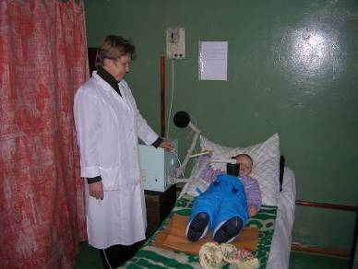
Это - Дом Культуры «Соболевский». Учащиеся школы являются основным контингентом кружков и секций учреждения культуры. Школа и ДК на основании совместного плана работы проводят воспитательные и просветительские мероприятия для жителей деревни, таких как: «День Матери», «День пожилого человека», Новогодний праздник, День Победы и т.д. Традиционно в ДК «Соболевское» проходят и некоторые торжественные мероприятия школы. Это, прежде всего, выпускной вечер.
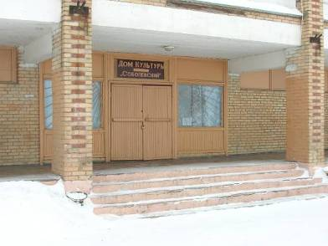
Это – МДОУ «Незабудка» (детский сад № 61). На базе детского сада силами учителей нашей школы ведется подготовка детей к поступлению в школу. Учащиеся школы оказываю шефскую помощь по уборке территории детского сада.
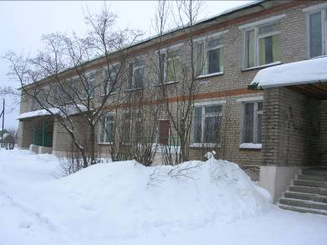
В рамках функционирования Научного Общества Учащихся наша школа активно сотрудничает с Московским Государственным Областным Педагогическим Институтом г. Орехово-Зуево на основании ежегодно обновляемого Договора о совместном сотрудничестве. Педагоги института являются традиционными гостями школы на ежегодной весенней конференции школьного НОУ. Наши учащиеся являются постоянными участниками олимпиад и конкурсов, организуемых МГОПИ, и получают грамоты и дипломы.
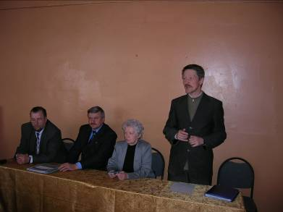
На снимке: преподаватели МГОПИ, Глава администрации сельского поселения «Соболевское» - в качестве жюри на школьной конференции НОУ. Апрель, 2007 г.

Инновационная деятельность нашей школы постоянно отражается в средствах массовой информации. Это:
- Публикация в областном еженедельнике «Подмосковье. Неделя» о школьном автобусе, выделенном нашей школе (декабрь, 2006 г.)
- Постоянные публикации в «Своей газете», официальном печатном органе Орехово-Зуевского района по различным направлениям наших успехов
- Фильм о первом директоре Соболевской средней школы Ючкиной Анне Ивановне, отснятый нашими силами, который демонстрировался по Подмосковному ТВ «Аист» в рамках конкурсного показа.
- Сюжет о нашей школе как лауреате конкурса инновационных школ, снятый съемочной группой ТВ «Аист».

Выводы.
- Школа постоянно поддерживает связи с окружающим социумом.
- Прежде всего мы гордимся своим постоянным сотрудничеством с Московским Государственным Областным Педагогическим Институтом и МВТУ им. Баумана, так как являемся постоянными участниками ежегодных научных конференций на их базе.
10. Перспективы развития школы.

В настоящее время коллектив школы активно участвует в Региональной Комплексной Программе Модернизации Образования. Эта работа высвечивает прежде всего и некоторые проблемы, такие, как:
- Недостаток контингента учащихся. В школьном здании, рассчитанном на 650 мест, на конец 2006-2007 учебного года обучается 164 ученика.
- Территориальная удаленность школы от районного центра , г. Орехово-Зуево, а, значит, и от управления образования, и от районного Центра Образования, что затрудняет прежде всего участие наших школьников в районных мероприятиях.
- Отсутствие на территории сельского поселения «Соболевское» достаточного количества рабочих мест. Родители наших учащихся вынуждены искать место работы в г. Москве и в соседних районах: Раменском и Воскресенском. Как следствие, - они недостаточно времени уделяют воспитанию своих детей.
Основные перспективы школы определены нами в Программе Развития. В настоящее время школа находится на завершающем этапе очередной Программы Развития 2004-2007 годов. Вот ее основные моменты:
Основная цель школы – образование, ориентированное на личностное развитие.
В ходе реализации программы школа решает задачи:
- эффективно содействовать развитию и проявлению ребенком своих личностных качеств, формированию его индивидуальности, способности к нравственной творческой реализации своих возможностей;
- дифференциация обучения старших школьников на основе полифуркации;
- переход на индивидуальные учебные планы для каждого старшего школьника в соответствии с его способностями, интересами и устремлениями, а также желаниями родителей;
- функционировании научного общества учащихся с выходом на научные кафедры высших учебных заведений;
- организация разнопрофильных групп развития как для дошкольников и младших школьников, так и для учащихся основной школы;
- внедрение новых информационно-коммуникационных технологий в методику преподавания;
- апробация возможностей дистанционного обучения;
- определять и апробировать новое предметное содержание учебных курсов, внедряемых в учебный план школы;
- внедрение в практику школы дополнительных образовательных услуг, прежде всего на платной основе.

Выводы.
Педагогический коллектив школы в настоящее время имеет единый творческий настрой на решение этих задач, а также на выполнение своих обязательств в рамках Регионального Комплексного Проекта Модернизации Образования.

